Оповещение
о начале публичных слушаний по проекту решения о предоставлении разрешения на условно разрешенный вид использования земельного участка, расположенного по адресу: Ставропольский край, Левокумский район, село Левокумское, улица Гагарина, дом 43п
В соответствии с постановлением главы Левокумского муниципального округа Ставропольского края от 27 июля 2023 года №7-пг «О назначении и проведении публичных слушаний по проекту решения о предоставлении разрешения на условно разрешенный вид использования земельного участка, расположенного по адресу: Ставропольский край, Левокумский район, село Левокумское, улица Гагарина, дом 43п» на публичные слушания выносится проект по предоставлению разрешения на условно разрешенный вид использования 4.6 «Общественное питание» земельного участка, расположенного по адресу: Ставропольский край, Левокумский район, село Левокумское, улица Гагарина, дом 43п.
Перечень информационных материалов к проекту: эскиз, пояснительная записка.
Публичные слушания назначены на 01 августа 2023 года в 10:00 часов в здании Левокумского территориального отдела, расположенном по адресу: Ставропольский край, Левокумский район, село Левокумское, улица Пушкина, 143.
Экспозиция проекта проходит с 27 июля по 01 августа 2023 года в здании Левокумского территориального отдела по адресу: Ставропольский край, Левокумский район, село Левокумское, улица Пушкина, 143.
Консультации по экспозиции проекта проводятся в будние дни в здании Управления сельского хозяйства и охраны окружающей среды администрации Левокумского муниципального округа Ставропольского края по адресу: село Левокумское, улица Карла Маркса, 146, с 08:00 часов по 16:00 часов и по телефону: 8(86543)3-18-25.
Предложения и замечания, касающиеся проекта, можно подавать в устной и письменной форме в ходе проведения собрания участников публичных слушаний, в письменной форме в адрес Организатора с 27 июля по 01 августа 2023 года в будние дни с 08:00 часов до 16:00 часов в здании Управления сельского хозяйства и охраны окружающей среды администрации Левокумского муниципального округа Ставропольского края по адресу: село Левокумское, улица Карла Маркса, 146; а также посредством записи в книге (журнале) учета посетителей экспозиции проекта, подлежащего рассмотрению на публичных слушаниях.
Участники публичных слушаний обязаны иметь при себе документы, удостоверяющие личность, документы, подтверждающие полномочия представителя, и документы, устанавливающие или удостоверяющие их права на земельные участки, объекты капитального строительства, помещения, являющиеся частью указанных объектов капитального строительства.

Пояснительная записка к проекту

Настоящим проектом предоставляется разрешение на условно разрешенный вид использования «Общественное питание» (пункт (код ВРИ) 4.6 статьи 57 главы 9 раздела III Правил землепользования и застройки Левокумского муниципального округа Ставропольского края, утвержденных постановлением администрации Левокумского муниципального округа Ставропольского края от 10.04.2023 №352) земельного участка, расположенного в производственное зоне по адресу: Ставропольский край, Левокумский район, село Левокумское, улица Гагарина, дом 43п.
Кадастровый номер ЗУ: 26:14:010105:688
Общая площадь ЗУ: 280 кв.м.
Данный проект разработан в соответствии с действующим законодательством Российской Федерации и Ставропольского края, Уставом Левокумского муниципального округа Ставропольского края и не противоречит техническим регламентам.

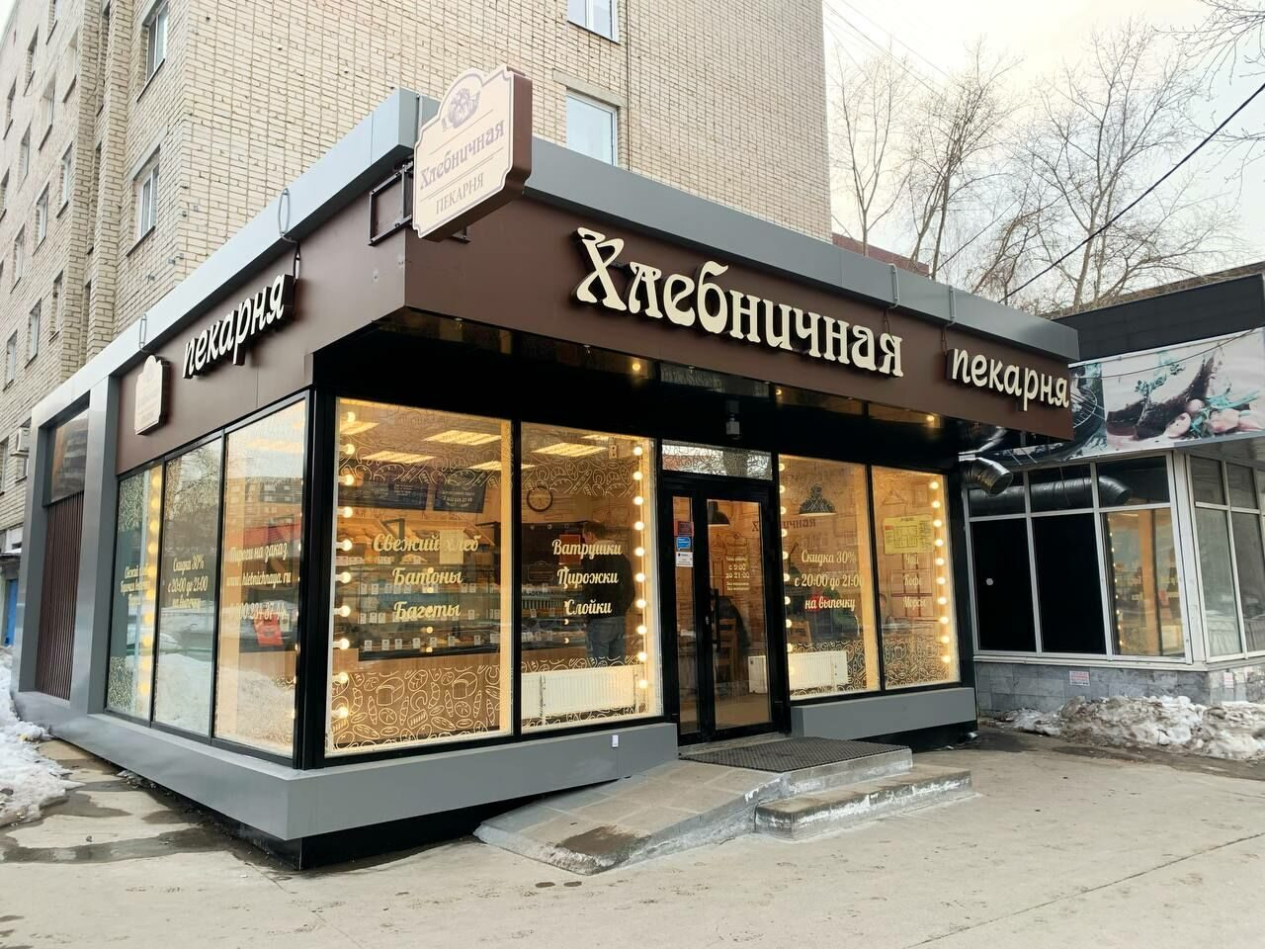

Схема расположения земельного участка

